ČETRTEK, 23.4. 2020…..DELO NA DOMU

DOBRO JUTRO. VERJETNO SI ŽE POJEDEL/A ZAJTRK, NE POZABI NA
UMIVANJE ZOB…..

….RAZGIBAVANJE…
Glasbe danes ni, lahko pa za ogrevanje ponoviš ljudske pesmice ……in zaplešeš…

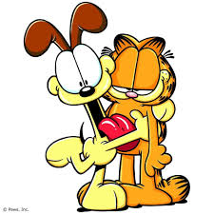
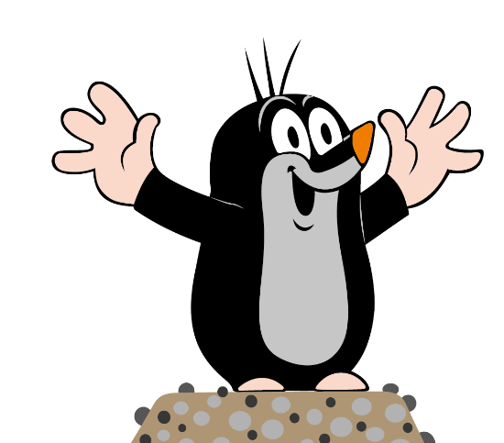

ČETRTKOV URNIK:
SLJ, MAT, TJA, ŠPO

PRIPRAVI ZVEZEK ZA SLJ, PUŠČICO.
Ko boš pisal pravljico upoštevaj naslednje :

PRI VSEBINI :
ZAPIS PRAVLJICE PO DOMIŠLJIJI;
UPOŠTEVANJE ZNAČILNOSTI LJUDSKIH PRAVLJIC- VSAJ 8 (**zapoved/prerokba/nasvet, čas, kraj, osebe, bitja, nasprotja, zaplet/razplet, srečen konec, čudež, čudežni predmet… );
ZANIMIVA, SMISELNA VSEBINA- POVEZANA V CELOTO (zaplet in razlet naj bo jasen; naj se ve, kdo je zloben, kdo je dober, opis čudežne moči predmetov, bitij……).

PRI OBLIKI:
POVEDI ČIMBOLJ BOGATE, USTREZNO BESEDIŠČE, DOLŽINA BESEDILA NI PREKRATKA; UPOŠTEVANJE PRAVOPISNIH PRAVIL- VELIKA ZAČETNICA, PREDLOGI, KONČNA LOČILA;
ČITLJIVA PISAVA.
Pri zapisu upoštevajte, da pišete o dogodkih v preteklosti, izogibate se dobesednim govorom, pogovorom med osebami…npr. namesto "A si slišal?" Vprašal ga je, če je slišal. " A prideš jutri na isti kraj?! " Vprašal ga je , če pride naslednji dan na isti kraj.

ZAPIŠI PRAVLJICO S POMOČJO OSNUTKA
PRAVLJICA PO VZORU LJUDSKE PRAVLJICE - preverjanje
Osnutek ti bo v pomoč pri pisanju. Pravljične osebe, bitja, števila in predmete lahko zamenjaš s svojimi primeri.
- ZAČETEK: NEKOČ…
- PRAVLJIČNE OSEBE: npr. PASTIR, ŽENA, KRALJ_____________________
- PRAVLJIČNA BITJA: npr. ŠKRAT ___________________________
- NASPROTJA: DOBRO – SLABO
- PRAVLJIČNO ŠTEVILO: npr. 7 _________________
- ČUDEŽNI PREDMETI: npr. PRSTAN_____________________________
- SREČEN KONEC
Potrudi se pri zapisu, da bo čitljivo.
Upoštevaj vse pravljične značilnosti. Pravljici dodaj tudi naslov.

(Nadaljuješ lahko jutri pri uri slj!!) pavza…….
2.URA MAT
PRIPRAVI ZVEZEK ZA MATEMATIKO, DELOVNI UČBENIK 3 DEL IN PUŠČICO.

MNOŽIMO PISNO S PREHODOM - UTRJEVANJE
- CILJI: pisno množimo z enomestnim številom v množici naravnih števil do 10 000

- PRIPRAVI DELOVNI UČBENIK IN PERESNICO.

- REŠIŠ NALOGE V DU, STR. 27/ 21., 22., 23., 24.

DODATNA: 25. NALOGA**

pavza……

PRIPRAVI RAČUNALNIK, GRADIVA ZA ANGLEŠČINO IN PUŠČICO………. TJA

2.ura THERE IS / ARE
UČBENIK str.93
Poveži se z iRokusom. Poslušaj in reši nalogo.
Povezati moraš pošasti z njihovimi sobami. Ko rešiš, pa še glasno preberi in preveri.

1 Monster 1: There’s one frog in my bedroom. (1c)
2 Monster 2: There are four frogs in my bedroom. (2d)
3 Monster 3: There are two frogs in my bedroom. (3a)
4 Monster 4: There are five frogs in my bedroom.(4b)

Ko opisujemo slike, začnemo povedi z There is ali There are.

Na YouTube si oglej naslednji posnetek.
https://www.youtube.com/watch?v=ZjhOgnROluo

Torej, kaj smo se naučili?
Ko je na sliki samo ena stvar, uporabimo There is,
če pa je več stvari pa There are.
Dopolni spodnji učni list. Vstavi IS ali ARE.

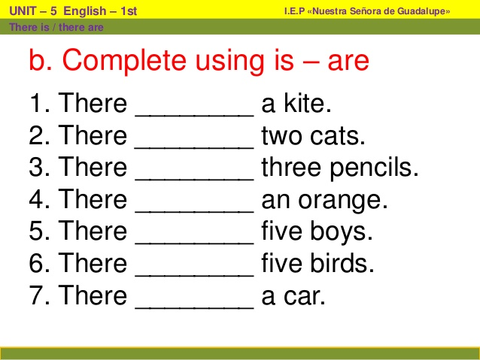

Učbenik str. 93/ 3
Ugani katero sliko bom opisala.
- There is a cat on the television. ( To je slika številka….)
- There are four cats.

Poskušaj opisati ostale slike.

Delovni zvezek str. 73, nalogi 1 in 2.

Odpri spodnjo povezavo in reši vajo. Izbiraj med There is, There are in na koncu preveri – CHECK.
https://www.englisch-hilfen.de/en/exercises/various/there_is_there_are.htm

Zapis v zvezku: THERE IS / ARE

There is a cat on my bed. (nariši muco na postelji)
There are four books on the table. ( nariši štiri knjige na mizi)

Ko opisujemo, da je na sliki samo ena stvar, uporabimo There is,
če pa je več stvari pa uporabimo There are.

(Prepiši še povedi z učnega lista).

- There is a kite.
- There are two….
- There
- There
- T
- T
- T

PAVZA……..
TUDI DANES: PRESKAKOVALNI NINJA TURTLES ŠPO
PRESKAKOVALNI NINJA TURTLES
POSKUSI KOLIKOKRAT LAHKO PRESKOČIŠ KOLEBNICO BREZ NAPAKE IN OSVOJI NINJA TURTLES PAS.
KO PRESKOČIŠ KOLEBNICO 5x, DOBIŠ BELI PAS. NADALJUJ S 10 POSKOKI ZA RUMENI PAS. ZA ZELENI PAS POTREBUJEŠ 15 POSKOV. NADALJUJ VSE DO ČRNEGA PASU. ČE SE ZMOTIŠ, MORAŠ ZAČETI OD ZAČETKA.
ŠE PREJ PA NAREDI 10 MIN OGREVANJA IN RAZTEZNE VAJE.
Če nimaš doma kolebnice, uporabi kakšno vrv, mehak kabel…
START
5 POSKOKI
10 POSKOKOV
15 POSKOKOV

20 POSKOKOV
25 POSKOKOV

30 POSKOKOV
40 POSKOKOV

50 POSKOKOV

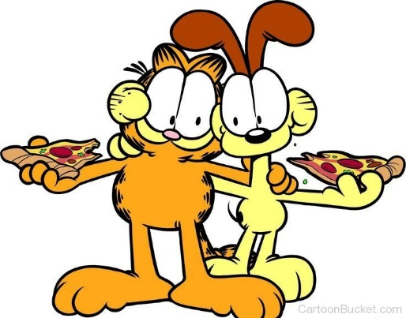
SEDAJ PA NA MALICO…

